通惠期货研究发展中心
核心观点： 震荡格局或被打破，重点关注3050一线

股指期货日报 2016年5月30日
医药行业
联系人：傅文浩
联系方式：021*68864418
一、股指期货指数走势
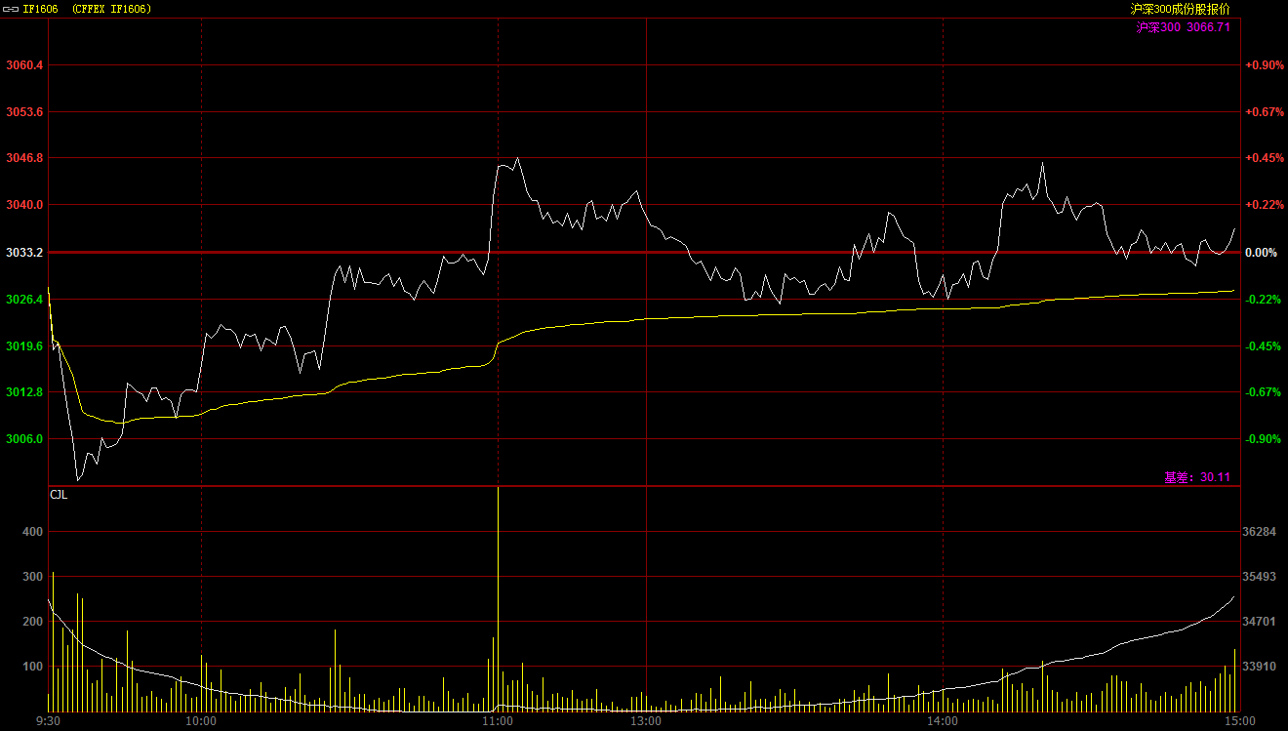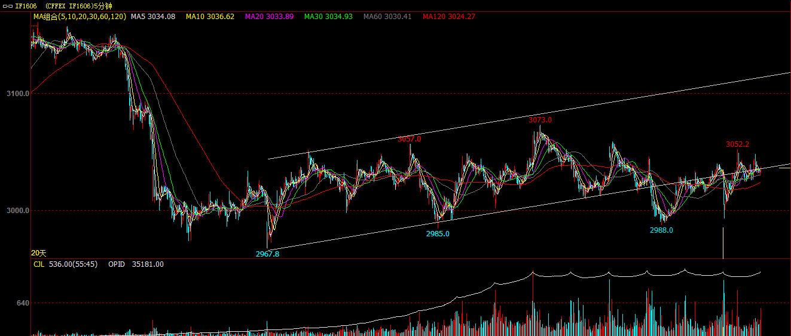
期指1606合约今日开盘于3028点，开盘之后收到人民币汇率中间价大幅下跌的影响，期指迅速回落并一度击穿3000点。在期指重心低于3000点之后，多头资金逐步介入，期指渐渐企稳反弹，指数重心不断上移，上午收盘前期指已由跌转涨。午后，多头资金虽有进一步推涨意愿，但3050关口压力依然明显，指数连续两次无功而返；相反的，空头资金在上午杀跌未果后进一步杀跌意愿也有所下降，最终在这种多空平衡的格局下，期指报收于3036.6点，较前一交易日上涨3.4点，涨幅0.11%。现货300指数最终报收于3066.71点，较前一交易日小幅上涨4.21点，涨幅0.14%。从日K线来看，期指连续第三天以阳十字星报收，指数依然运行在五日及十日均线上方，3000点整数关口支撑在今日再度得到确认，中长期均线逐步走多，短期期指或能延续弱势反弹格局。从五分钟K线来看，期指今日基本围绕前期上升通道下沿运行，此通道短期依然有效；同时期指在2090一线形成三重底，短期底部支撑明显，预计期指后期仍有上行可能。
名称 | 收盘价 | 涨跌 | 涨跌幅 | 成交量 | 持仓量
沪深300 | 3,066.71 | 4.21 | 0.14 | 6309857900
期指1606合约 | 3036.6 | 3.4 | 0.11 | 13652 | 35181
二、股指期货期现价差
 | 期货价格 | 现货价格 | 前一交易日价差 | 今日期现价差 | 较前一交易日变化
IF1606 | 3036.6 | 3066.71 | -28.9 | -30.11 | -1.21

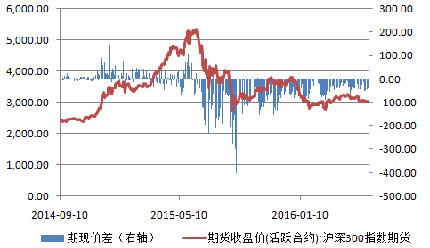
截止到今日收盘，期指主力1606合约贴水现货300指数30.11点，贴水幅度较前一交易日扩大1.21点。次主力合约1607贴水现货300指数68.71点，贴水幅度较前一交易日有所收窄。整体远期合约对于现货指数的贴水格局依然反应投资者的悲观情绪，但短期贴水幅度收窄也反应了投资者的风险偏好正在好转。

三、结论
早盘在人民币汇率中间价大幅调低的利空打击下，期指再度完成“洗盘”走势，今日期指的探底回升势必将进一步打压空头杀跌意愿。从消息面来看，今日最为人关注的就是沪港通大举流入30亿元，同时南方富时中国A50ETF也有20亿元流入。这种海外资金的大举流入主要还是源于深港通开闸以及A股纳入MSCI的预期，但不可否认估值的相对偏低，也是海外资金介入的另一大原因。从现货市场来看，今日市场银行、券商等蓝筹股表现抢眼，更加论证了以上观点。从盘面来看，市场连续第15天震荡，成交量依然低迷，但多头已逐步占据市场主导，加之后期相对偏多的预期，我们认为短期期指或呈现强势震荡，重心缓升的格局，上方阶段压力位或在3050一线，突破确认后可逢低做多。

免责声明：本报告中的信息均来源于已公开的资料，我公司对这些信息的准确性及完整性不作任何保证，不保证该信息未经任何更新，也不保证本公司做出的任何建议不会发生任何变更。在任何情况下，报告中的信息或所表达的意见并不构成所述品种买卖的出价或询价。本报告版权归通惠期货研究发展中心所有。未获得通惠期货研究发展中心书面授权，任何人不得对本报告进行任何形式的发布、复制。如引用、刊发，需注明出处为“通惠期货发展研究中心”，且不得对本报告进行有悖原意的删节和修改。

